PROYECTO INTEGRADOR SOFTWARE PARA LA GESTIÓN DE PRÁCTICAS ACADÉMICAS

LEONARDO MÉNDEZ ORTEGA
& NICXÓN OSWALDO PABÓN

JONATAN ARLEY MONSALVE
JOHN WILLIAM RUIZ ZAPATA
DOCENTES

UNIVERSIDAD DE INVESTIGACIÓN Y DESARROLLO (UDI)
INGENIERÍA DE SISTEMAS
BUCARAMANGA, SANTANDER
2026

Contenido
Introducción 4
Objetivos 4
Objetivo General 4
Objetivos Específicos 4
Descripción del Problema 4
Justificación 5
Propuesta del Plan del Proyecto 5
Metodología de trabajo 5
Fases y entregables 6
Análisis de Requerimientos del Software 6
Actores del Software 6
Tecnologías Utilizadas 6
Arquitectura de Microservicios 7
Requisitos Funcionales (RF) 7
Módulo de Acceso y Cuentas 7
Módulo de Parametrización 8
Módulo de Postulación y Matrícula 8
Módulo de Seguimiento de la Práctica 8
Módulo de Monitoreo y Cierre 9
Módulo Transversal de Notificaciones 9
Requisitos No Funcionales (RNF) 9
Descripción General del Diseño UML 10
Diagrama de Casos de Uso 11
Diagrama de Dominio 12
Modelo Entidad-Relación 12
Diagrama de Componentes 14
Diagrama de Despliegue 15
Prototipo de Mediana Fidelidad 15
Vistas del Estudiante 16
Vistas del Director 18
Vista del Coordinador de Práctica 19
Referencias Bibliográficas 20
Anexos 21
Anexo A: Matriz de Requisitos Funcionales y Casos de Uso 21
Anexo B: Diccionario de Datos de las Entidades Principales 21

TABLA DE ILUSTRACIONES

Ilustración 1 Diagrama de casos de uso 11
Ilustración 2 Diagrama de dominio 12
Ilustración 3 Modelo entidad-relación del Núcleo de Prácticas 13
Ilustración 4 Diagrama de componentes 14
Ilustración 5 Diagrama de despliegue 15
Ilustración 6 Vista Mi Práctica del Estudiante 16
Ilustración 7 Vista de seguimiento de avances del Estudiante 16
Ilustración 8 Formulario de registro de avance 17
Ilustración 9 Vista de solicitudes del Director 18
Ilustración 10 Vista de matriculados del Director 18
Ilustración 11 Vista de estudiantes del Coordinador de Práctica 19

Introducción
Las prácticas académicas permiten que el estudiante aplique lo aprendido en empresas reales. Su ejecución involucra a cuatro actores con responsabilidades distintas: el Director, el Estudiante, el Coordinador de Práctica y el Docente Asesor. Cuando la gestión se apoya en correos, hojas de cálculo y archivos físicos, la información se dispersa y ningún actor puede verificar con certeza en qué etapa se encuentra cada práctica.
JEDANIX es una aplicación web que gestiona el ciclo completo de la práctica: la postulación a una empresa receptora, la matrícula, la aprobación de objetivos, el reporte y la evaluación de avances semanales y el cierre formal. Se construye como una aplicación de página única en Angular que consume dos microservicios independientes, uno de negocio en FastAPI y otro de notificaciones por correo en Express, cada uno con su propia base de datos PostgreSQL y desplegados en la nube con planes gratuitos.
Este documento presenta los objetivos, el problema, la justificación, el plan de trabajo, el análisis de requerimientos (actores, tecnologías, microservicios, requisitos funcionales y no funcionales), el diseño UML y el prototipo de la aplicación.

Objetivos

Objetivo General
Desarrollar una aplicación web basada en microservicios que gestione el ciclo de las prácticas académicas —postulación, matrícula, seguimiento semanal y cierre formal— y mantenga informados por correo electrónico a los actores involucrados.

Objetivos Específicos
- Modelar los casos de uso, el dominio y la base de datos relacional de la aplicación a partir de los cuatro roles identificados.
- Implementar el microservicio Núcleo de Prácticas como una API REST con autenticación JWT, control de acceso por rol y las reglas de negocio de postulación, objetivos, avances y cierre.
- Implementar el microservicio de Notificaciones para enviar por correo cada evento relevante del proceso, con reintentos automáticos.
- Construir la interfaz web adaptativa por rol y desplegar los tres componentes en la nube, verificando su funcionamiento con pruebas funcionales por rol.

Descripción del Problema
En la gestión de las prácticas, el Director parametriza las empresas receptoras y decide solicitudes y cierres; el Estudiante se postula y reporta avances; el Coordinador de Práctica califica esos avances; y el Docente Asesor aprueba los objetivos y los observa. Cuando este flujo se maneja con canales dispersos, aparecen cinco problemas:
- Postulaciones sin control: los documentos exigidos y las respuestas de postulación llegan por canales distintos y sin verificar que estén completos; un estudiante puede postularse a varias empresas a la vez y las solicitudes no se consolidan por empresa para decidirlas.
- Prácticas sin objetivos definidos: los reportes comienzan sin que el Docente Asesor haya aprobado los objetivos, lo que impide evaluar el avance frente a lo planeado.
- Seguimiento semanal disperso: los avances (actividades por día, horas, beneficio económico y soportes) se entregan en formatos libres; el Coordinador desconoce qué semanas faltan y cuántas horas están realmente aceptadas, y las correcciones se pierden entre mensajes.
- Cierre sin verificación: una práctica puede darse por terminada sin comprobar que se completaron las horas requeridas con avances aceptados.
- Decisiones sin notificar y datos sin protección: los actores se enteran tarde de lo que les compete, los archivos se guardan sin control de formato ni tamaño y los permisos no se distinguen por rol.
JEDANIX resuelve cada punto con reglas ejecutadas en el servidor: una sola postulación activa por estudiante con documentos y bitácora obligatorios, reportes bloqueados hasta aprobar los objetivos, cierre habilitado solo con las horas completas, correos automáticos por cada decisión y acceso diferenciado por rol.

Justificación
Centralizar el proceso en una sola aplicación evita la pérdida de información y da a cada actor la vista exacta de su responsabilidad: el Director ve solicitudes y matriculados, el Coordinador ve los avances pendientes de calificar, el Docente Asesor ve los objetivos por decidir y el Estudiante ve su porcentaje de avance.
La arquitectura de microservicios separa la lógica de negocio del envío de correos: si el servicio de notificaciones falla, el Núcleo sigue operando y los envíos se reintentan después. Cada servicio se desarrolla, despliega y escala por separado, con herramientas de código abierto y planes gratuitos en la nube, lo que mantiene el costo operativo en cero.
Desde lo académico, el proyecto integra ingeniería de requisitos, modelado UML, diseño relacional, desarrollo de APIs REST, seguridad (JWT y control de acceso por rol) y despliegue continuo desde GitHub, aplicados a un caso real de gestión universitaria.

Propuesta del Plan del Proyecto
El desarrollo es iterativo e incremental, con un único repositorio (monorepo) en GitHub que contiene la interfaz y los dos microservicios.

Metodología de trabajo
- Análisis: identificación de los cuatro actores, sus casos de uso y las reglas de negocio de cada flujo.
- Diseño: requisitos funcionales y no funcionales, diagramas UML (casos de uso, dominio, componentes y despliegue), modelo entidad-relación y arquitectura de microservicios.
- Construcción: desarrollo de la interfaz en Angular, el Núcleo en FastAPI y las Notificaciones en Express, con migraciones de base de datos versionadas.
- Validación: pruebas funcionales por rol sobre el despliegue en la nube, verificación de las reglas de negocio y del reintento de correos.
- Cierre: documentación final, manual de usuario, manual técnico, evidencias de pruebas y versión release.

Fases y entregables
- Primer avance: formulación del proyecto, introducción, problema, objetivos, justificación, requisitos, UML básico y modelo de datos inicial.
- Segundo avance: prototipo funcional por rol, servicios desplegados en la nube y pruebas iniciales.
- Entrega final: aplicación completa (interfaz y dos microservicios), requisitos corregidos, diagramas UML, modelo de datos, código documentado, manuales, referencias y anexos.

Análisis de Requerimientos del Software
Los requisitos se derivan de los 12 casos de uso del diagrama (Gestionar Perfil y CU-01 a CU-11) y se verificaron contra el código implementado. El Anexo A presenta su trazabilidad.

Actores del Software
- Director: parametriza las empresas receptoras, administra los usuarios, dictamina las solicitudes, monitorea a los matriculados y formaliza el cierre.
- Coordinador de Práctica: responsable de las empresas que tiene asignadas; evalúa los avances de sus estudiantes con una calificación de 0.0 a 5.0 o una observación.
- Estudiante: se postula, formula los objetivos, reporta avances semanales y consulta su práctica.
- Docente Asesor: aprueba o rechaza los objetivos y registra observaciones sobre los avances.

Tecnologías Utilizadas
Componente | Tecnología | Función
Interfaz web | Angular 22, Angular Material 22, TypeScript 6, RxJS 7.8, Vitest 5 | Aplicación de página única con vistas por rol, formularios, guardas de ruta y pruebas unitarias.
Núcleo de Prácticas | Python, FastAPI 0.115, Uvicorn 0.30, Pydantic 2.9 | API REST con las reglas de negocio y la validación de datos de entrada.
Acceso a datos | SQLAlchemy 2.0, Alembic 1.13, psycopg2 2.9 | Mapeo objeto-relacional y migraciones aplicadas al arrancar el servicio.
Seguridad | JWT HS256 (python-jose 3.3), bcrypt (passlib), control de acceso por rol | Autenticación, hash de contraseñas y autorización por endpoint.
Notificaciones | Node.js 18 o superior, Express 5.2, pg 8.23 | Recepción de eventos, plantillas de correo y reintentos de envío.
Correo | Brevo (API transaccional, 300 correos/día), nodemailer 10 (SMTP local) | Entrega de los correos a los destinatarios.
Integración | HTTP/REST con JSON, httpx 0.27 | Comunicación entre la interfaz y el Núcleo, y entre el Núcleo y Notificaciones.
Base de datos | PostgreSQL en Neon | Una base independiente por microservicio.
Despliegue | Render, Cloudflare Pages, GitHub | Servicios en Render, interfaz en Cloudflare Pages y despliegue automático desde el repositorio.
Modelado | Astah UML, Graphviz | Diagramas de casos de uso, dominio, componentes y despliegue.

Arquitectura de Microservicios
JEDANIX se compone de tres piezas desplegadas por separado: la interfaz web y dos microservicios, cada uno con su propia base de datos y sin tablas compartidas.
- Núcleo de Prácticas (jedanix-nucleo-practicas): concentra las reglas de negocio y las 12 tablas del dominio. Expone los routers de autenticación, usuarios, empresas, postulaciones, objetivos, avances y archivos, protegidos con JWT de 120 minutos y roles. Los archivos se guardan en la tabla archivos_subidos, con un máximo de 10 MB.
- Notificaciones (jedanix-notificaciones): recibe eventos por POST /eventos autenticados con X-API-Key, los registra como PENDIENTE y los envía por correo con una de sus 15 plantillas. Cada notificación termina en ENVIADA o FALLIDA, admite reenvío manual y elimina los datos sensibles, como la contraseña temporal, una vez enviada.
- Interfaz web (jedanix-frontend): consume únicamente la API del Núcleo. Con Notificaciones solo consulta /salud para despertarlo, porque los servicios gratuitos de Render se suspenden tras 15 minutos sin tráfico y tardan cerca de un minuto en arrancar.
El Núcleo notifica a Notificaciones de forma asíncrona: lanza el envío en un hilo aparte con un tiempo límite de 2 segundos y, si falla, solo registra el error sin revertir la operación de negocio.

Requisitos Funcionales (RF)

Módulo de Acceso y Cuentas
RF-01 (Precondición general - Autenticar y autorizar): El software debe verificar la identidad de cada usuario mediante correo y contraseña y restringir las funciones disponibles según su rol.
- Reglas: una cuenta inactiva no puede iniciar sesión y pierde el acceso aunque su sesión siga vigente; la sesión expira a los 120 minutos.
RF-02 (Gestionar Perfil - Administrar perfil): El software debe permitir a todo usuario consultar y actualizar su información personal y su foto; al Estudiante, además, sus datos de residencia y salud.
- Reglas: la EPS es obligatoria para el Estudiante.
RF-03 (CU-01 - Administrar usuarios): El software debe permitir al Director crear, modificar, inactivar y reactivar las cuentas de Estudiante, Coordinador de Práctica y Docente Asesor, entregándoles credenciales temporales por correo.
- Reglas: el correo es único; el programa académico debe pertenecer a la lista disponible; no se inactiva a quien sea responsable de empresas receptoras o tenga avances sin revisar; las credenciales solo se reenvían a cuentas activas.

Módulo de Parametrización
RF-04 (CU-02 - Parametrizar empresas receptoras): El software debe permitir al Director registrar, modificar e inactivar empresas receptoras, definiendo sus horas requeridas, la bitácora de postulación, los documentos exigidos y sus responsables (Coordinador y Docente Asesor).
- Reglas: la bitácora conserva al menos una pregunta y la empresa al menos un documento requerido; no se elimina una pregunta o documento ya usado en postulaciones en curso; no se inactiva una empresa con solicitudes pendientes.

Módulo de Postulación y Matrícula
RF-05 (CU-06 - Postular): El software debe permitir al Estudiante postularse a una empresa receptora, adjuntando los documentos exigidos y respondiendo la bitácora, guardar borradores y seguir el estado de su solicitud.
- Reglas: solo puede tener una postulación activa (borrador, pendiente o aprobada); la empresa debe estar activa; el envío exige responder toda la bitácora y cargar todos los documentos en PDF.
RF-06 (CU-03 - Dictaminar solicitudes): El software debe permitir al Director revisar las solicitudes pendientes, agrupadas por empresa, y aprobarlas —matriculando al estudiante y asignándole responsables— o rechazarlas con un motivo.
- Reglas: solo se decide sobre solicitudes pendientes; el rechazo exige motivo; no se aprueba a un estudiante ya matriculado en otra empresa.
RF-07 (CU-07 - Consultar práctica): El software debe permitir al Estudiante consultar los datos de su práctica: empresa, responsables, horas acumuladas, porcentaje de avance y estado de sus objetivos.
- Reglas: las horas acumuladas solo suman los avances aceptados por el Coordinador.

Módulo de Seguimiento de la Práctica
RF-08 (CU-11 - Formular objetivos): El software debe permitir al Estudiante formular y reenviar los objetivos de su práctica, y al Docente Asesor aprobarlos o rechazarlos con observación.
- Reglas: requiere una práctica matriculada; los objetivos aprobados no se editan; el rechazo exige observación; decide solo el Docente Asesor asignado.
RF-09 (CU-08 - Reportar avances): El software debe permitir al Estudiante registrar su avance semanal (actividades, horas, beneficio económico y soportes), consultar su historial y corregir los avances observados.
- Reglas: requiere objetivos aprobados; un avance por semana; de 1 a 6 días trabajados con máximo 24 horas por día; soportes en PDF, PNG o JPG de hasta 10 MB.
RF-10 (CU-09 - Evaluar avances): El software debe permitir al Coordinador de Práctica revisar los avances de sus estudiantes asignados y calificarlos (0.0 a 5.0) u observarlos para su corrección.
- Reglas: solo accede a estudiantes de sus empresas; un avance aceptado suma sus horas al porcentaje de la práctica.
RF-11 (CU-10 - Asesorar avances): El software debe permitir al Docente Asesor revisar los avances de sus estudiantes asignados y registrar observaciones sobre ellos.
- Reglas: solo accede a estudiantes de sus empresas.

Módulo de Monitoreo y Cierre
RF-12 (CU-04 - Monitorear matriculados): El software debe permitir al Director consultar a los estudiantes matriculados —horas acumuladas, porcentaje de cumplimiento e historial de avances— e identificar a quienes completaron los requisitos.
- Reglas: el listado se filtra por empresa y se ordena por porcentaje de horas.
RF-13 (CU-05 - Formalizar cierre): El software debe permitir al Director aprobar o rechazar el cierre de la práctica de un estudiante que completó sus horas, finalizándola cuando se aprueba.
- Reglas: solo se decide sobre prácticas matriculadas con las horas requeridas aceptadas; el rechazo exige observación y deja la práctica vigente para que el estudiante la corrija.

Módulo Transversal de Notificaciones
RF-14 (Transversal - Notificar): El software debe informar por correo electrónico a los actores involucrados cada evento relevante del proceso: cuentas, solicitudes, objetivos, avances y cierre.

Requisitos No Funcionales (RNF)
RNF-01 (Seguridad - Autenticación): La autenticación debe emitir tokens JWT firmados con HS256 y vigencia de 120 minutos, y almacenar las contraseñas únicamente como hash bcrypt.
RNF-02 (Seguridad - Autorización por rol): Cada endpoint del Núcleo debe exigir el rol autorizado y, en la interfaz, cada ruta debe estar protegida por una guarda de rol; además, el Coordinador y el Docente Asesor solo acceden a los registros de sus estudiantes asignados.
RNF-03 (Seguridad - Protección de datos y comunicaciones): Todo el tráfico entre la interfaz, los servicios, las bases de datos y el proveedor de correo debe cifrarse con HTTPS o TLS; el Núcleo debe invocar a Notificaciones solo con una clave de API (X-API-Key), y las claves y cadenas de conexión deben residir en variables de entorno, nunca en el código.
RNF-04 (Seguridad - Validación de archivos): Los documentos de postulación deben ser PDF y los soportes de avance PDF, PNG o JPG, con un tamaño máximo de 10 MB; el servidor debe rechazar cualquier otro tipo o tamaño.
RNF-05 (Integridad de datos): La base de datos debe garantizar la integridad mediante claves foráneas, restricciones de unicidad y de rango (horas totales mayores que cero, de 1 a 6 días trabajados, máximo 24 horas por día, beneficio económico no negativo) y migraciones versionadas con Alembic.
RNF-06 (Tolerancia a fallos): Una falla del servicio de Notificaciones no debe afectar las operaciones del Núcleo: el envío debe ser asíncrono, con tiempo límite de 2 segundos, y los correos fallidos deben reintentarse cada 60 segundos hasta 5 intentos.
RNF-07 (Usabilidad y adaptabilidad): La interfaz debe ser adaptativa (punto de quiebre en 900 px), usar componentes Angular Material, mostrar el estado de cada trámite con etiquetas visibles y presentar los errores del servidor en mensajes legibles para el usuario.
RNF-08 (Rendimiento): Las consultas de listados y detalles deben responder en menos de 2 segundos con el servicio activo; la primera petición tras 15 minutos de inactividad puede tardar hasta un minuto por el arranque en frío de Render, mitigado con la consulta de despertar desde la interfaz.
RNF-09 (Mantenibilidad y despliegue): El Núcleo debe organizarse en capas independientes (routers, servicios, repositorios y modelos), cada componente debe desplegarse automáticamente desde GitHub y la configuración debe externalizarse por entorno.

Descripción General del Diseño UML
El diseño describe la aplicación desde cinco vistas: funcional, de dominio, de datos, de componentes y de despliegue.

Diagrama de Casos de Uso
Los 12 casos de uso se reparten por actor: el Director concentra CU-01 a CU-05; el Estudiante, CU-06 a CU-08; el Coordinador, CU-09; y el Docente Asesor, CU-10. CU-11 lo comparten el Estudiante y el Docente Asesor, y Gestionar Perfil está disponible para los cuatro.
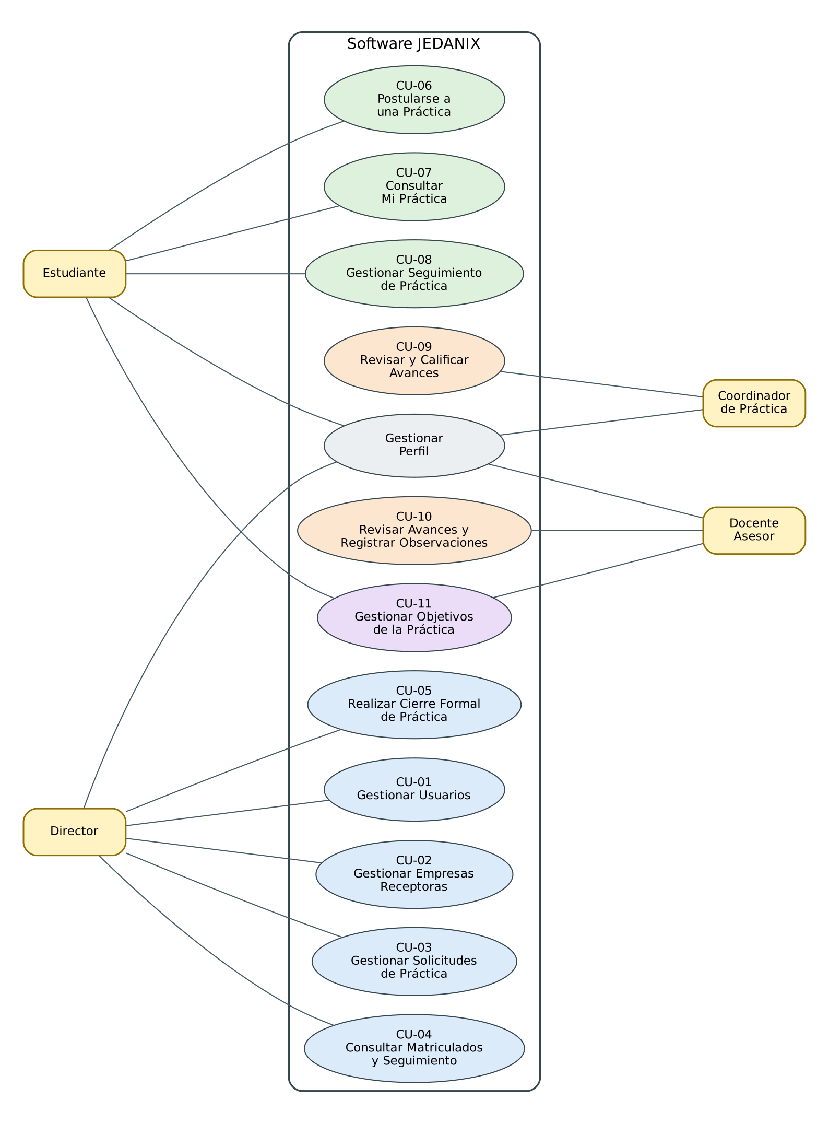
Ilustración 1 Diagrama de casos de uso

Diagrama de Dominio
Usuario es una clase abstracta de la que se especializan Estudiante, Director, Coordinador de Práctica y Docente Asesor; el Estudiante agrega programa académico, residencia y datos de salud. La Postulación es el agregado central: compone sus respuestas de bitácora, sus documentos y, opcionalmente, un objetivo, y registra los avances semanales, cada uno con de 1 a 6 días trabajados y sus soportes. Sus operaciones horasAcumuladas() y pendienteCierre() encapsulan las reglas de cierre.
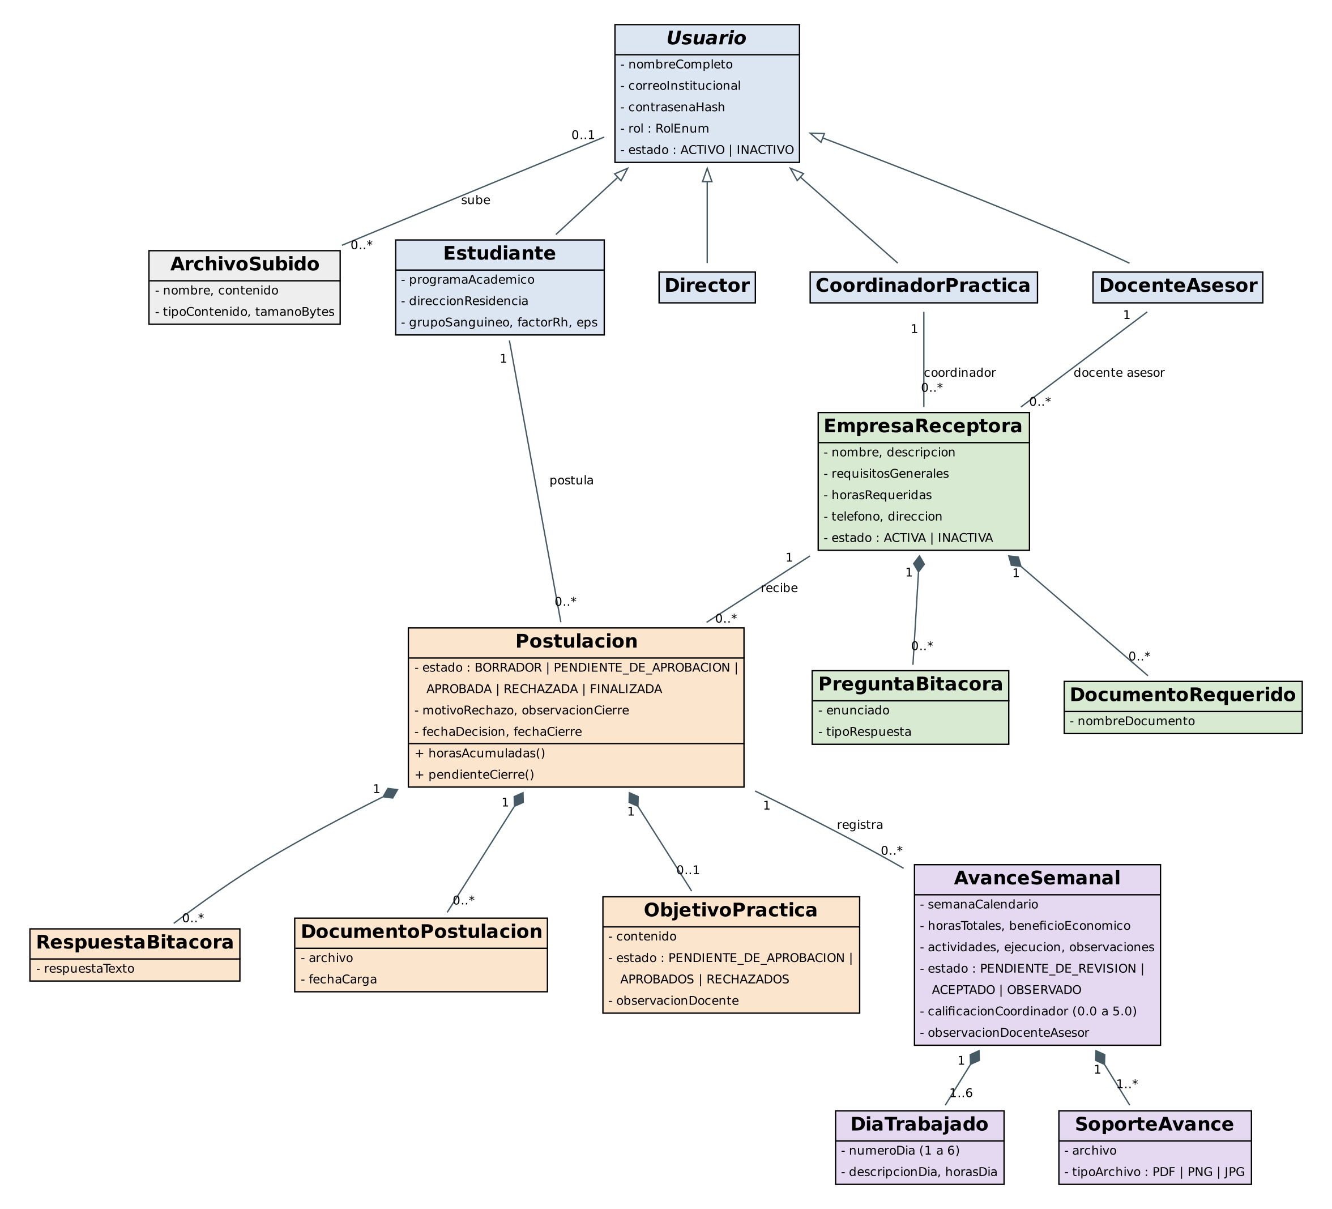
Ilustración 2 Diagrama de dominio

Modelo Entidad-Relación
El Núcleo almacena 12 tablas, agrupadas por color en la figura: usuarios (azul), empresas y su parametrización (verde), postulación y objetivos (naranja), seguimiento semanal (morado) y archivos subidos (gris). La base de Notificaciones es independiente y contiene una sola tabla, notificaciones, sin claves foráneas hacia el Núcleo.
- Usuario - Empresa receptora (1 : N, dos veces): cada empresa tiene un Coordinador y un Docente Asesor responsables, y un usuario puede serlo de varias empresas.
- Empresa receptora - Postulación (1 : N): una empresa recibe múltiples postulaciones y define sus preguntas de bitácora y sus documentos requeridos.
- Estudiante - Postulación (1 : N): el historial puede tener varias postulaciones, pero solo una activa; esta regla se valida en el servicio de negocio.
- Postulación - Objetivo (1 : 0..1) y Postulación - Avance (1 : N): la práctica tiene un único planteamiento de objetivos y un avance por semana.
- Avance - Día trabajado (1 : 1..6) y Avance - Soporte (1 : N): cada avance detalla de 1 a 6 días y adjunta sus soportes.
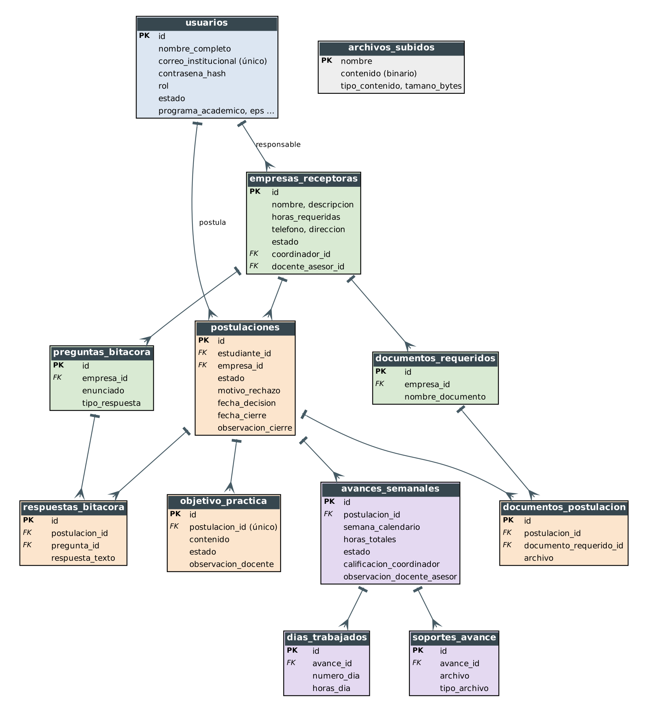
Ilustración 3 Modelo entidad-relación del Núcleo de Prácticas

Diagrama de Componentes
La interfaz se organiza en paneles por rol, servicios HTTP, autenticación con interceptor de JWT y un despertador de servicios. El Núcleo encadena seguridad, routers REST, servicios de negocio y repositorios, y su cliente de notificaciones emite los eventos. Notificaciones se compone de la API de eventos, las plantillas, el despachador de correo, el job de reintentos y su repositorio; el despachador usa la API de Brevo.
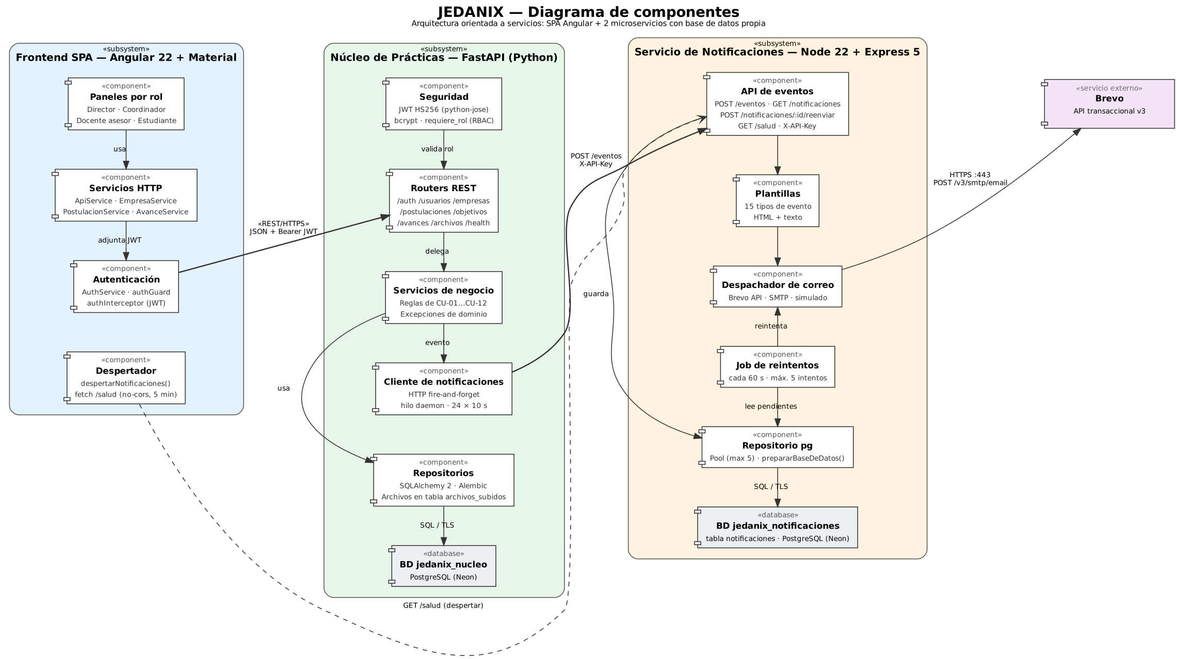
Ilustración 4 Diagrama de componentes

Diagrama de Despliegue
El código vive en GitHub y cada push a la rama principal dispara el despliegue automático: la interfaz se publica en Cloudflare Pages y cada microservicio en un servicio web de Render. Los servicios se conectan a sus bases en Neon por TLS, y Notificaciones entrega los correos mediante la API de Brevo. El navegador del usuario solo habla con Cloudflare Pages y con el Núcleo.
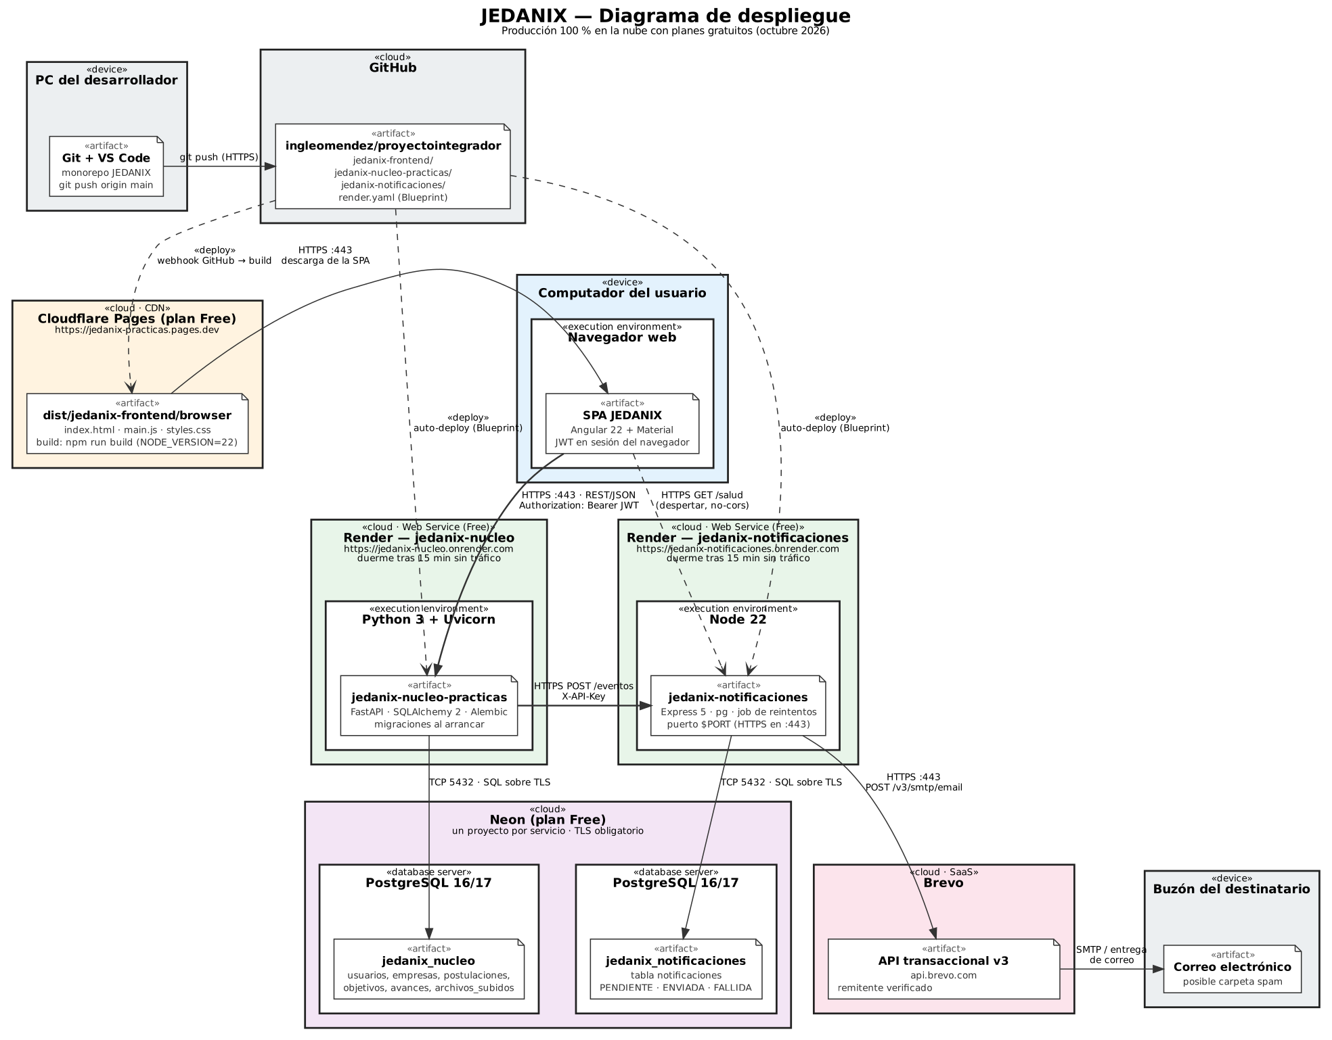
Ilustración 5 Diagrama de despliegue

Prototipo de Mediana Fidelidad
Las vistas siguientes son capturas de la interfaz implementada, agrupadas por rol y asociadas a su caso de uso.

Vistas del Estudiante
Mi Práctica (CU-07): ficha con la empresa receptora, el Docente Asesor, las horas acumuladas frente a las requeridas, el porcentaje de avance y el estado de los objetivos.
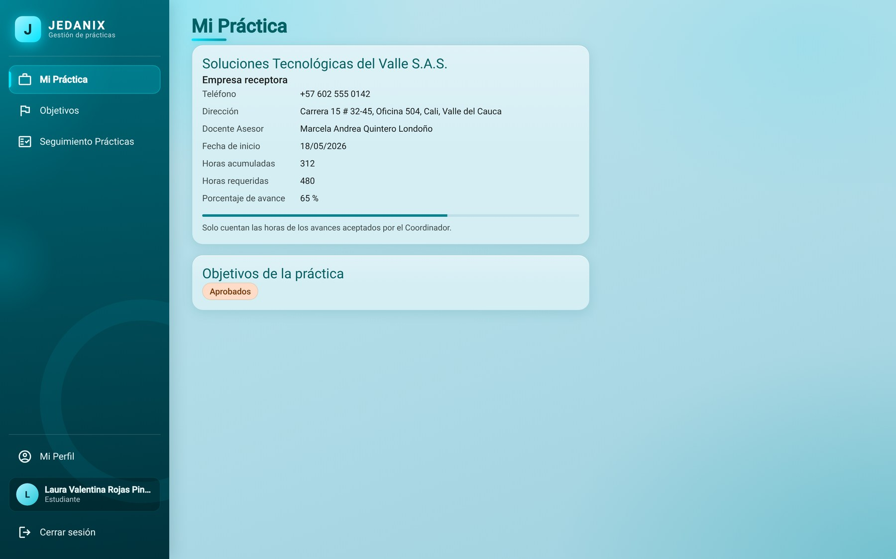
Ilustración 6 Vista Mi Práctica del Estudiante
Seguimiento Prácticas (CU-08): historial semanal con estado (pendiente de revisión, observado o aceptado), calificación y acciones para ver, descargar o corregir; las semanas sin reporte se marcan en rojo.
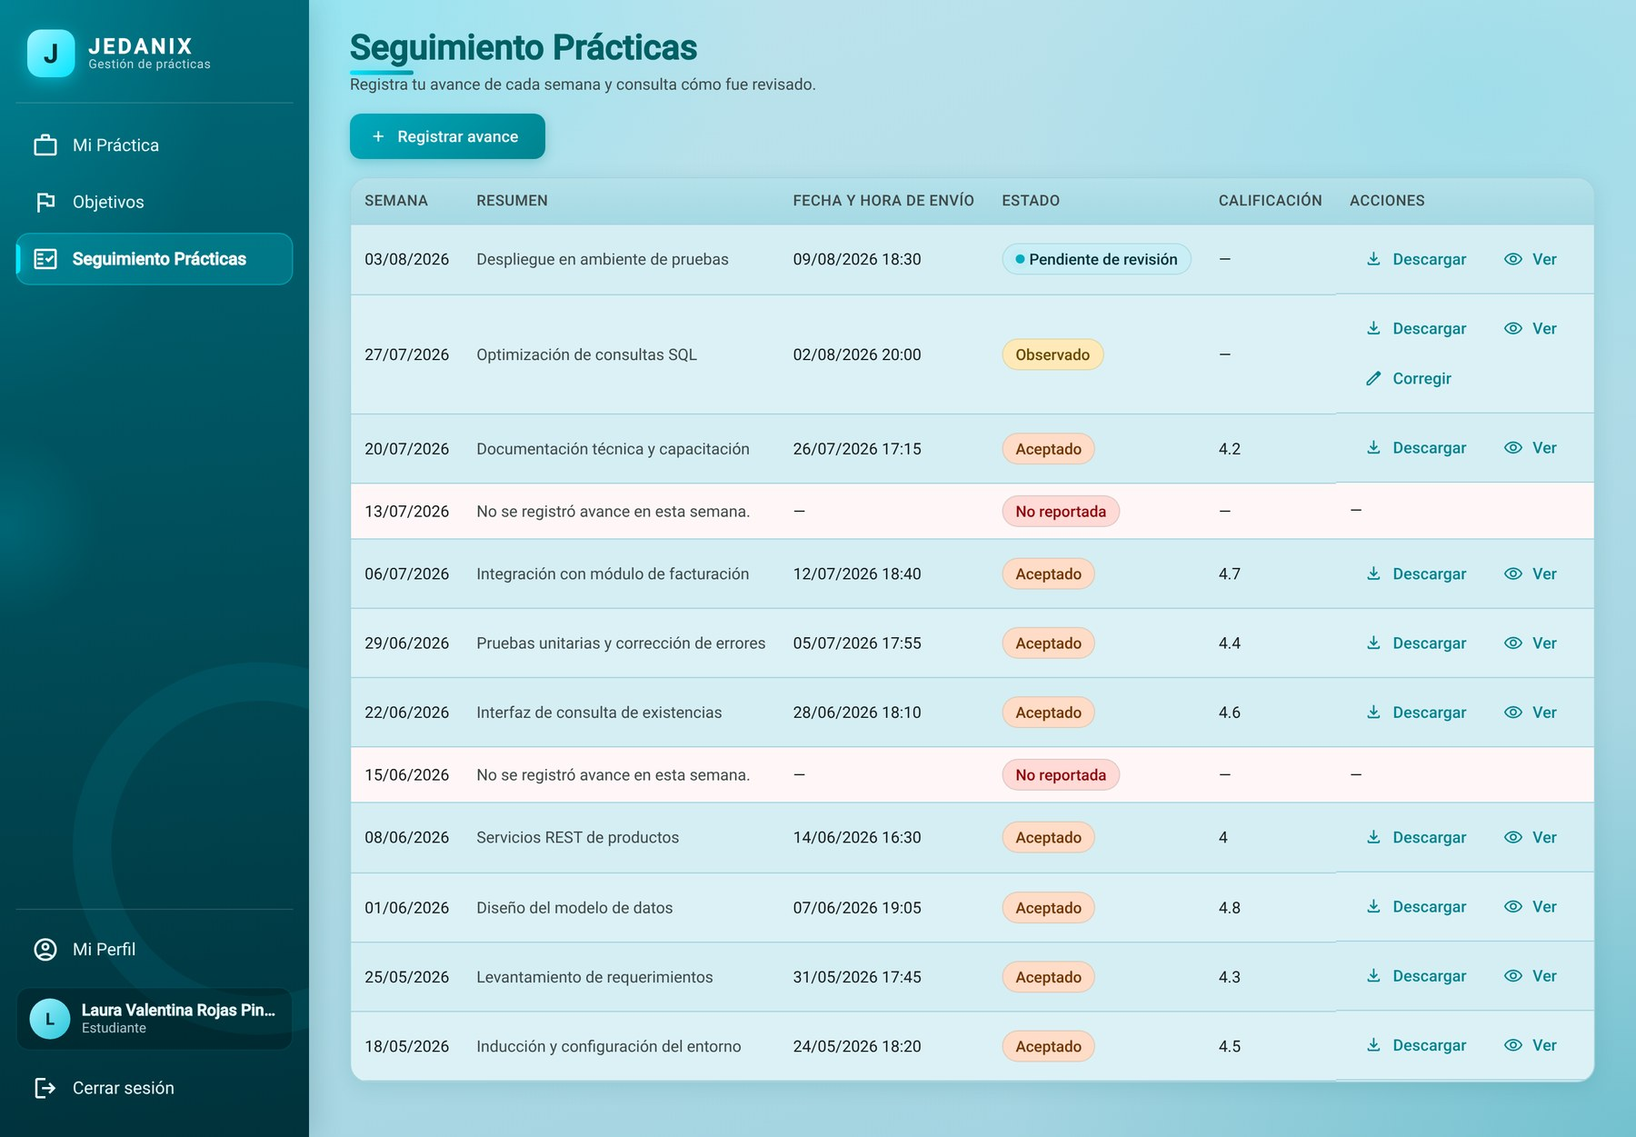
Ilustración 7 Vista de seguimiento de avances del Estudiante
Registrar avance (CU-08): formulario con las actividades planeadas, el detalle por día trabajado, las horas totales, el beneficio económico y la carga de soportes.
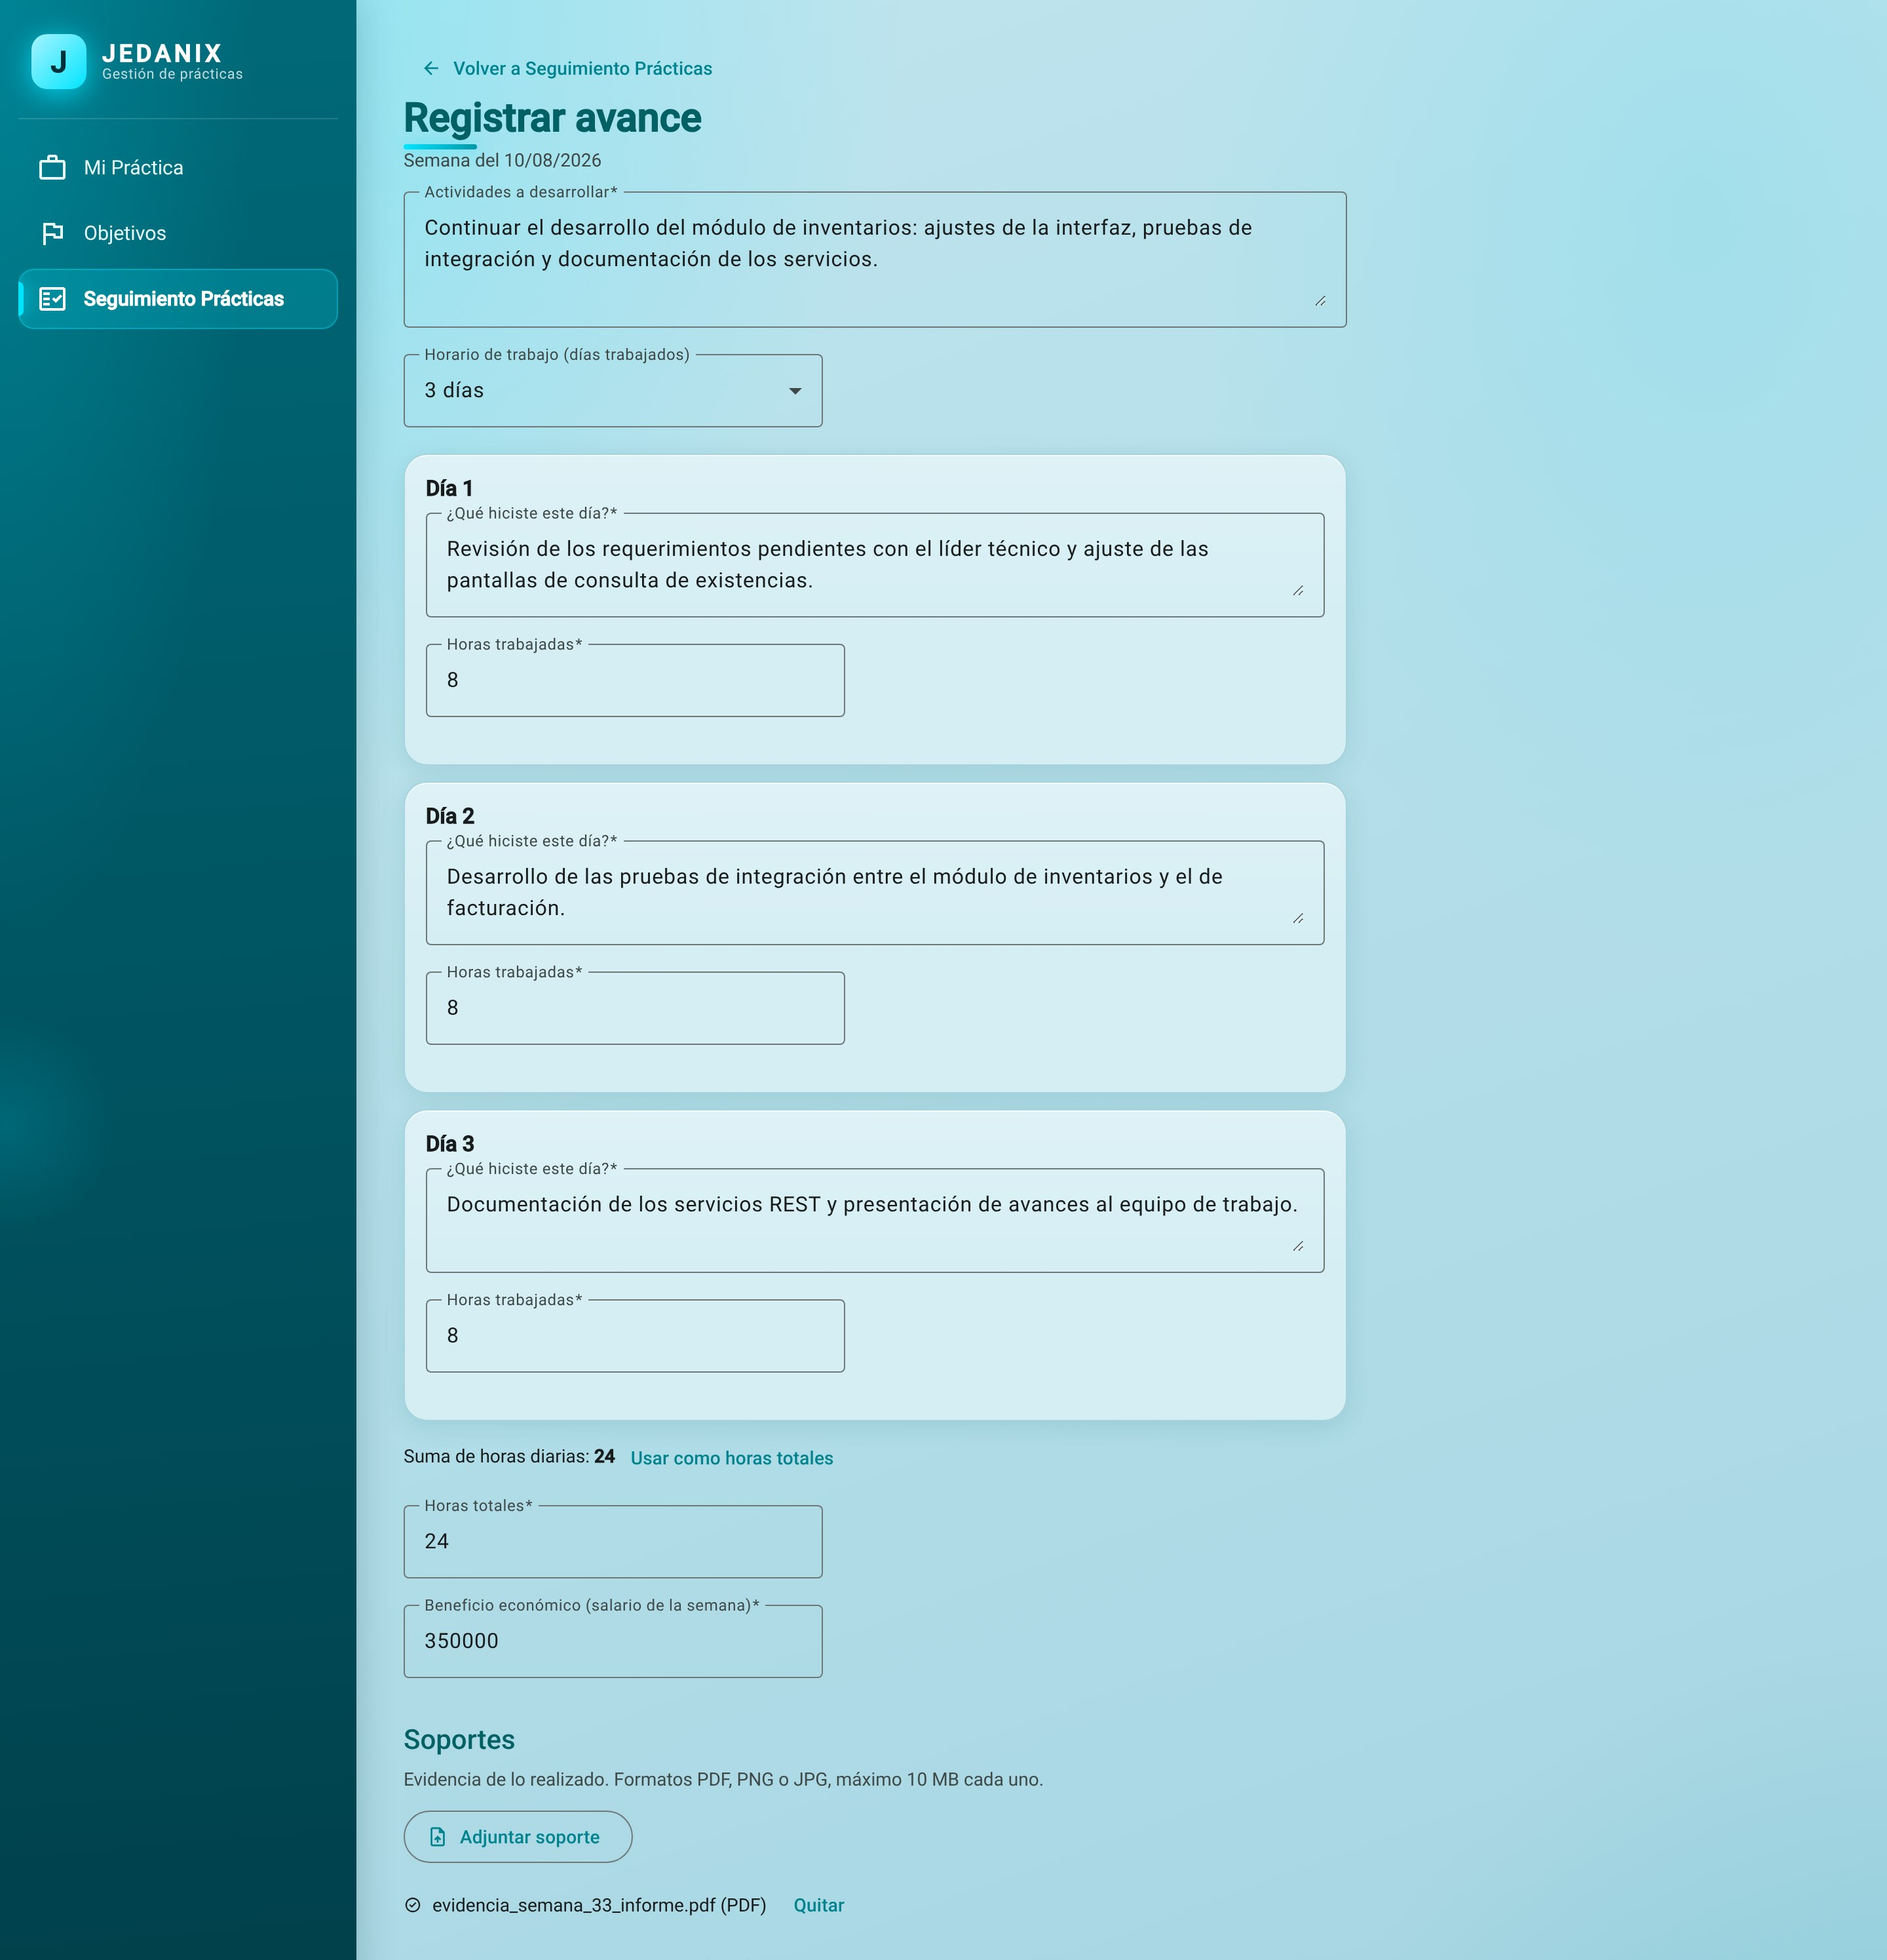
Ilustración 8 Formulario de registro de avance

Vistas del Director
Solicitudes Prácticas (CU-03): solicitudes pendientes agrupadas por empresa receptora, con acceso directo a la revisión de cada una.
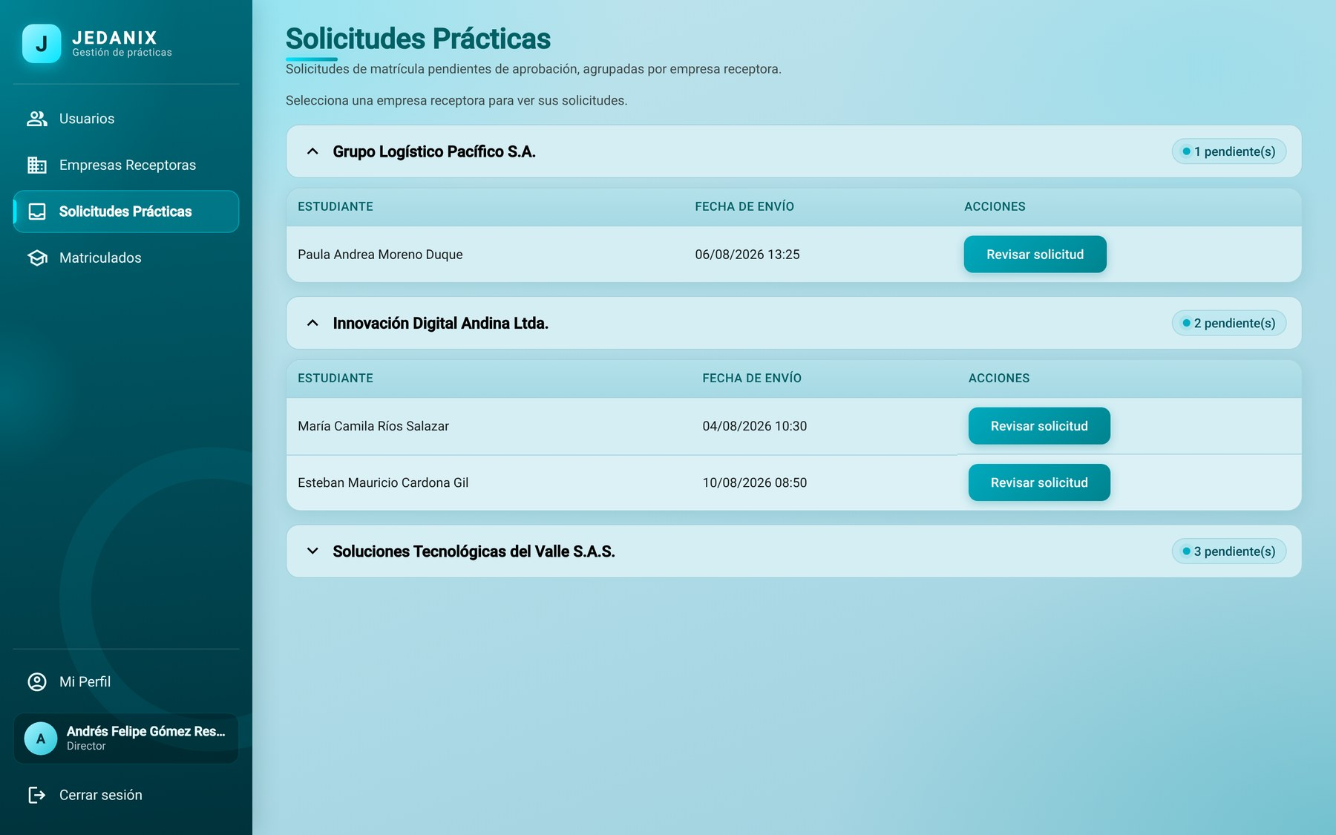
Ilustración 9 Vista de solicitudes del Director
Matriculados (CU-04): estudiantes con práctica matriculada, su empresa y su porcentaje de horas; marca a quienes ya completaron los requisitos para el cierre.
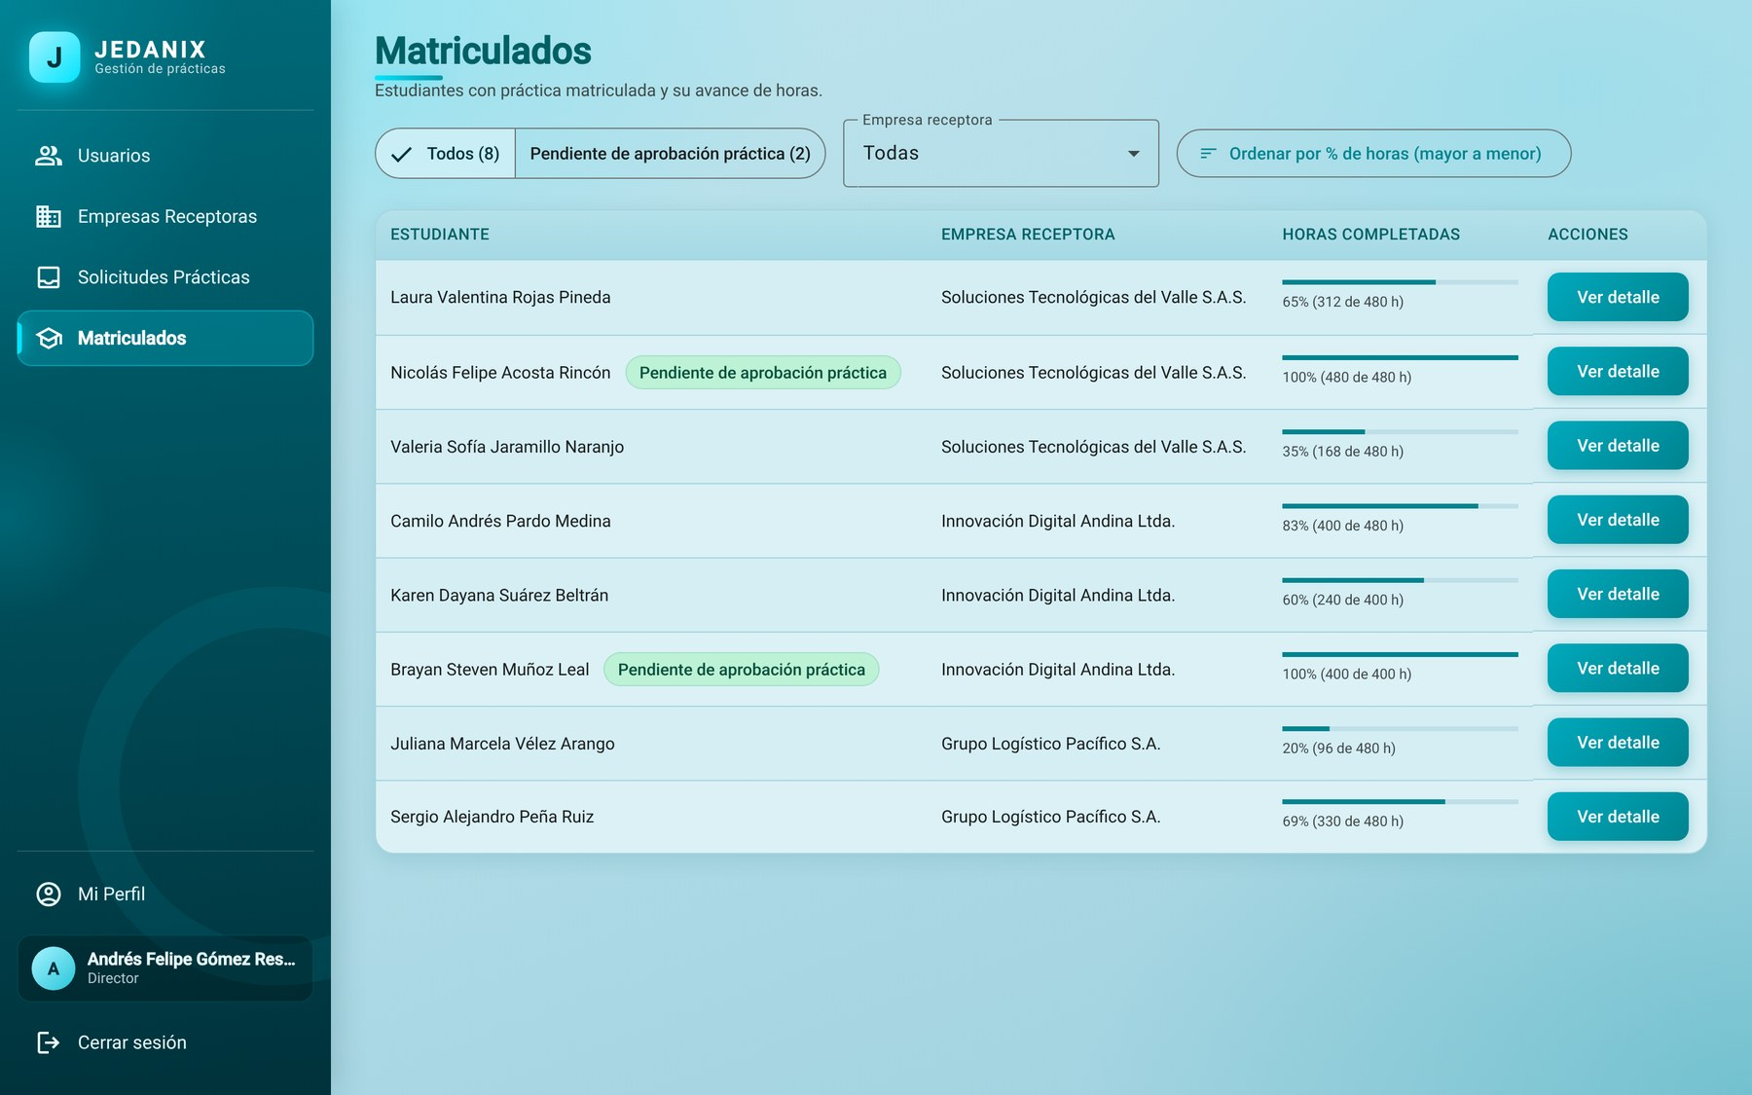
Ilustración 10 Vista de matriculados del Director

Vista del Coordinador de Práctica
Estudiantes (CU-09): estudiantes de las empresas asignadas con el número de avances pendientes de calificar.
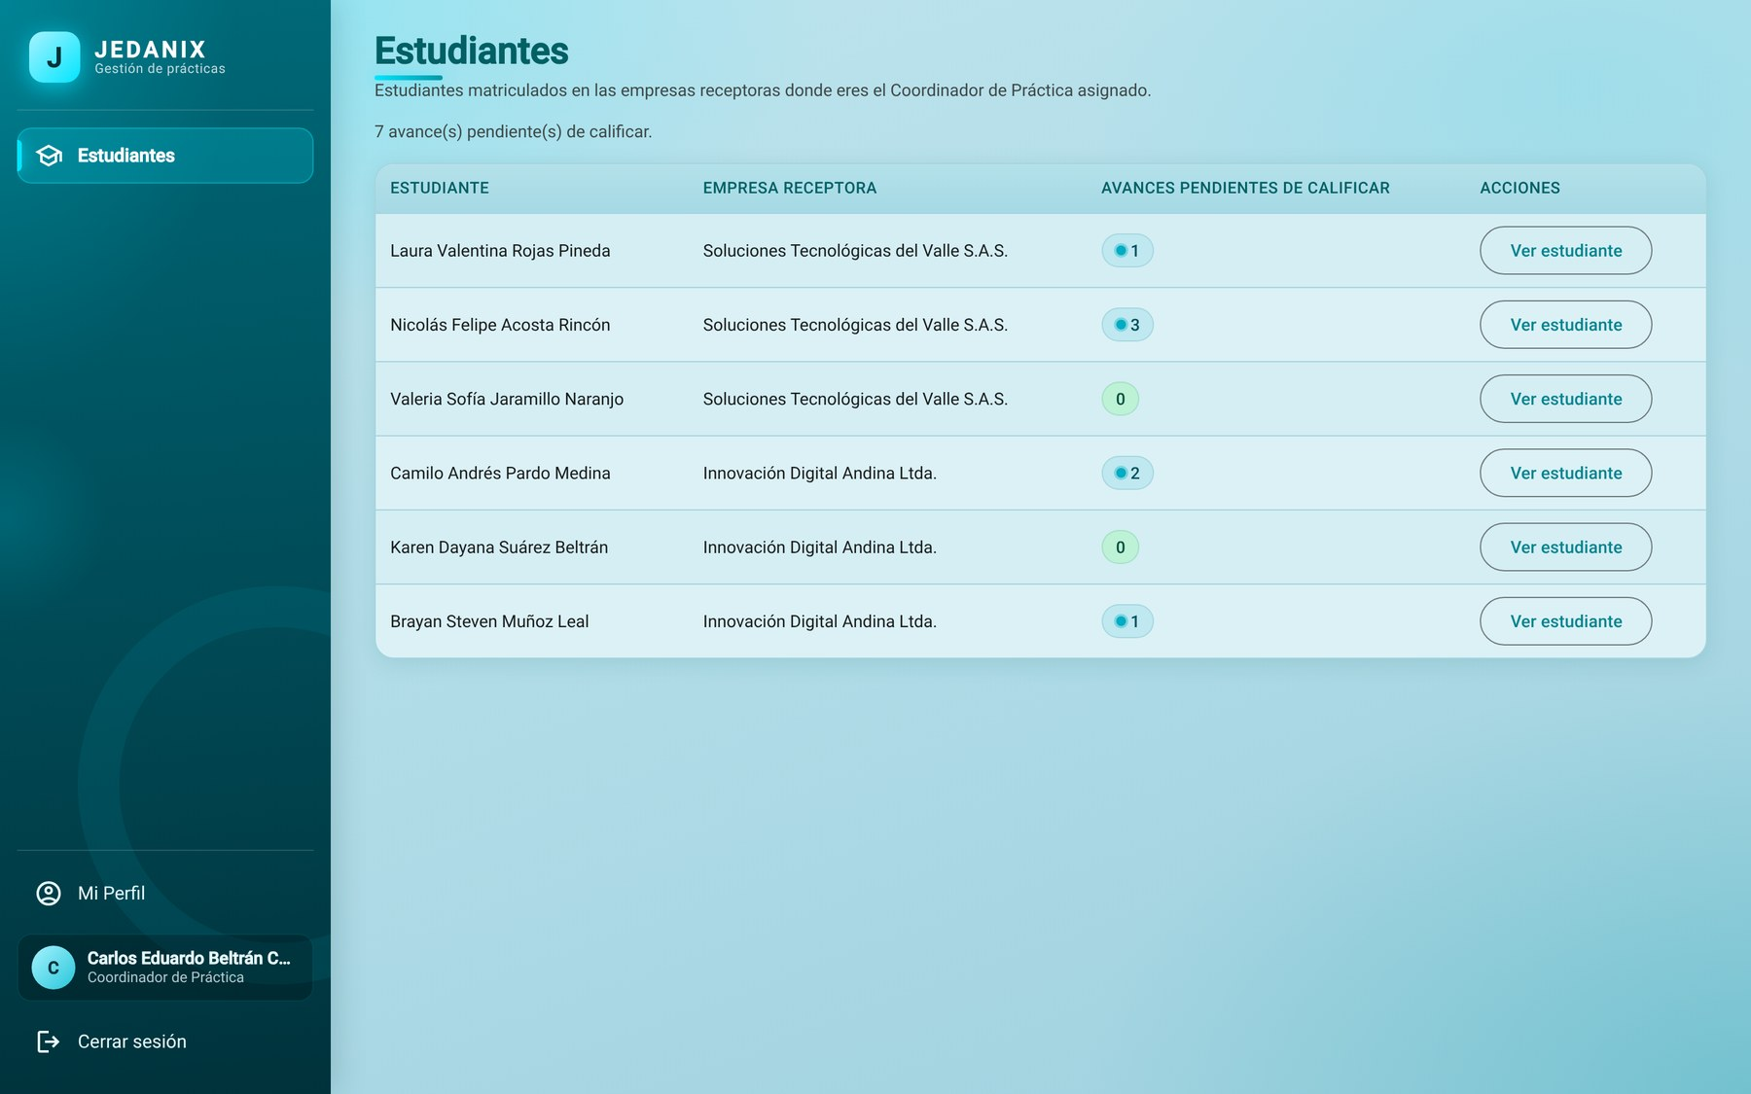
Ilustración 11 Vista de estudiantes del Coordinador de Práctica

Referencias Bibliográficas
- Angular Team. (s. f.). Angular documentation. https://angular.dev
- Bayer, M. (s. f.). SQLAlchemy documentation. https://www.sqlalchemy.org
- Beck, K., Beedle, M., van Bennekum, A., Cockburn, A., Cunningham, W., Fowler, M., Grenning, J., Highsmith, J., Hunt, A., Jeffries, R., Kern, J., Marick, B., Martin, R. C., Mellor, S., Schwaber, K., Sutherland, J., & Thomas, D. (2001). Manifesto for Agile Software Development. Agile Alliance. https://agilemanifesto.org/
- Brevo. (s. f.). Brevo API documentation: Transactional email. https://developers.brevo.com
- Elmasri, R., & Navathe, S. B. (2017). Fundamentals of database systems (7th ed.). Pearson.
- Express (OpenJS Foundation). (s. f.). Express: Fast, unopinionated, minimalist web framework for Node.js. https://expressjs.com
- Fielding, R. T. (2000). Architectural styles and the design of network-based software architectures [Tesis doctoral, University of California, Irvine].
- Fowler, M. (2018). Refactoring: Improving the design of existing code (2nd ed.). Addison-Wesley Professional.
- ISO/IEC/IEEE. (2018). Systems and software engineering — Software testing — Part 1: Concepts and definitions (ISO/IEC/IEEE Standard No. 29119-1:2018). International Organization for Standardization.
- Jacobson, I., Booch, G., & Rumbaugh, J. (2021). The Unified Software Development Process (2nd ed.). Addison-Wesley.
- Jones, M., Bradley, J., & Sakimura, N. (2015). JSON Web Token (JWT) (RFC 7519). Internet Engineering Task Force. https://www.rfc-editor.org/rfc/rfc7519
- Lewis, J., & Fowler, M. (2014). Microservices. https://martinfowler.com/articles/microservices.html
- Object Management Group. (2017). Unified Modeling Language (UML) specification, version 2.5.1. OMG Standard. https://www.omg.org/spec/UML/2.5.1/
- PostgreSQL Global Development Group. (s. f.). PostgreSQL documentation. https://www.postgresql.org/docs/
- Pressman, R. S., & Maxim, B. R. (2021). Software engineering: A practitioner's approach (9th ed.). McGraw-Hill Education.
- Ramírez, S. (s. f.). FastAPI. https://fastapi.tiangolo.com
- Sommerville, I. (2016). Software engineering (10th ed.). Pearson.

Anexos

Anexo A: Matriz de Requisitos Funcionales y Casos de Uso
La matriz relaciona cada requisito funcional con el caso de uso del diagrama que cubre y con su actor principal.
Código | Requisito funcional | Caso de uso | Actor
RF-01 | Autenticar y autorizar | Precondición general | Todos
RF-02 | Administrar perfil | Gestionar Perfil | Todos
RF-03 | Administrar usuarios | CU-01 Gestionar Usuarios | Director
RF-04 | Parametrizar empresas receptoras | CU-02 Gestionar Empresas Receptoras | Director
RF-05 | Postular | CU-06 Postularse a una Práctica | Estudiante
RF-06 | Dictaminar solicitudes | CU-03 Gestionar Solicitudes de Práctica | Director
RF-07 | Consultar práctica | CU-07 Consultar Mi Práctica | Estudiante
RF-08 | Formular objetivos | CU-11 Gestionar Objetivos de la Práctica | Estudiante, Docente Asesor
RF-09 | Reportar avances | CU-08 Gestionar Seguimiento de Práctica | Estudiante
RF-10 | Evaluar avances | CU-09 Revisar y Calificar Avances | Coordinador de Práctica
RF-11 | Asesorar avances | CU-10 Revisar Avances y Registrar Observaciones | Docente Asesor
RF-12 | Monitorear matriculados | CU-04 Consultar Matriculados y Seguimiento | Director
RF-13 | Formalizar cierre | CU-05 Realizar Cierre Formal de Práctica | Director
RF-14 | Notificar | Transversal | Todos los actores (receptores)

Anexo B: Diccionario de Datos de las Entidades Principales
Estructura de las tablas centrales de la base del Núcleo de Prácticas y de la base de Notificaciones (PostgreSQL).
Tabla: usuarios. Cuentas de los cuatro roles (herencia de tabla única).
Campo | Tipo | Descripción
id | Entero, PK | Identificador del usuario.
nombre_completo | Texto (150) | Nombre completo.
correo_institucional | Texto, único | Correo de acceso.
contrasena_hash | Texto (255) | Hash bcrypt de la contraseña.
rol | Enumerado | ESTUDIANTE, DIRECTOR, COORDINADOR o DOCENTE_ASESOR.
estado | Enumerado | ACTIVO o INACTIVO.
programa_academico, direccion_residencia, grupo_sanguineo, factor_rh, eps | Texto / enumerado | Datos propios del Estudiante; la EPS es obligatoria para ese rol.

Tabla: empresas_receptoras. Empresas que reciben practicantes.
Campo | Tipo | Descripción
id | Entero, PK | Identificador de la empresa.
nombre, descripcion, requisitos_generales | Texto | Información de la empresa y requisitos de la práctica.
horas_requeridas | Entero (> 0) | Horas que debe cumplir el estudiante.
estado | Enumerado | ACTIVA o INACTIVA.
coordinador_id, docente_asesor_id | Entero, FK | Responsables, referencia a usuarios.id.

Tabla: postulaciones. Solicitud del estudiante y, una vez aprobada, su práctica.
Campo | Tipo | Descripción
id | Entero, PK | Identificador de la postulación.
estudiante_id, empresa_id | Entero, FK | Estudiante que se postula y empresa elegida.
estado | Enumerado | BORRADOR, PENDIENTE_DE_APROBACION, APROBADA (matriculado), RECHAZADA o FINALIZADA.
fecha_postulacion, fecha_decision | Fecha y hora | Envío de la solicitud y decisión del Director.
motivo_rechazo | Texto | Motivo obligatorio cuando se rechaza.
fecha_cierre, observacion_cierre, fecha_rechazo_cierre | Fecha y hora / texto | Datos del cierre formal y de su eventual rechazo.

Tabla: objetivo_practica. Objetivos de la práctica; uno por postulación.
Campo | Tipo | Descripción
id | Entero, PK | Identificador.
postulacion_id | Entero, FK, único | Postulación a la que pertenecen.
contenido | Texto | Objetivos planteados por el estudiante.
estado | Enumerado | PENDIENTE_DE_APROBACION, APROBADOS o RECHAZADOS.
observacion_docente, fecha_envio, fecha_decision | Texto / fecha | Decisión del Docente Asesor.

Tabla: avances_semanales. Avance reportado por semana; único por postulación y semana.
Campo | Tipo | Descripción
id | Entero, PK | Identificador del avance.
postulacion_id | Entero, FK | Práctica a la que pertenece.
semana_calendario | Fecha | Semana reportada.
horas_totales | Decimal (5,2), > 0 | Horas de la semana.
beneficio_economico | Decimal (10,2), ≥ 0 | Salario o apoyo recibido en la semana.
actividades_a_desarrollar, actividades_generales, ejecucion, observaciones_estudiante | Texto | Contenido del reporte.
estado | Enumerado | PENDIENTE_DE_REVISION, ACEPTADO u OBSERVADO.
calificacion_coordinador, comentario_coordinador | Decimal (2,1) / texto | Evaluación del Coordinador (0.0 a 5.0).
observacion_docente_asesor | Texto | Observación del Docente Asesor.

Tabla: notificaciones. Base de Notificaciones: cola de correos por enviar o enviados.
Campo | Tipo | Descripción
id | Entero, PK | Identificador.
evento, asunto | Texto | Tipo de evento y asunto del correo.
destinatario_correo | Texto (255) | Correo del destinatario.
datos | JSONB | Valores de la plantilla; los sensibles se eliminan tras el envío.
estado | Enumerado | PENDIENTE, ENVIADA o FALLIDA.
canal, intentos, ultimo_error | Texto / entero | Canal de envío, número de intentos y último error.
creada_en, actualizada_en, enviada_en | Fecha y hora | Marcas de tiempo del registro.

